**Izrada aplikacije Imenik**

**Zadatak:**

- napraviti malu aplikaciju imenik pomoću html-a css-a i javascript-a (bez jquery)

Aplikacija treba imati:

1. Formu za unos kontakta

- polja: ime, prezime, email, broj telefona, adresa i datum rođenja

- polje telefon mora imati dropdown u kojem će se moći odabrati 091/092/095... i kraj toga input gdje se upiše ostatak

- sva polja je obavezno popuniti kako bi se spremio novi kontakt

1. Tablicu sa prikazom unesenih kontakata

- nakon što se ispuni forma, kontakt se sprema u tablicu

- kontakti u tablici moraju se moću uređivati i brisati

**Izgled stranice**

1. **Naslovna stranica**

**Mobitel (425 px)**

** **

**Tablet (768 )**



**Laptop (1024 px)**

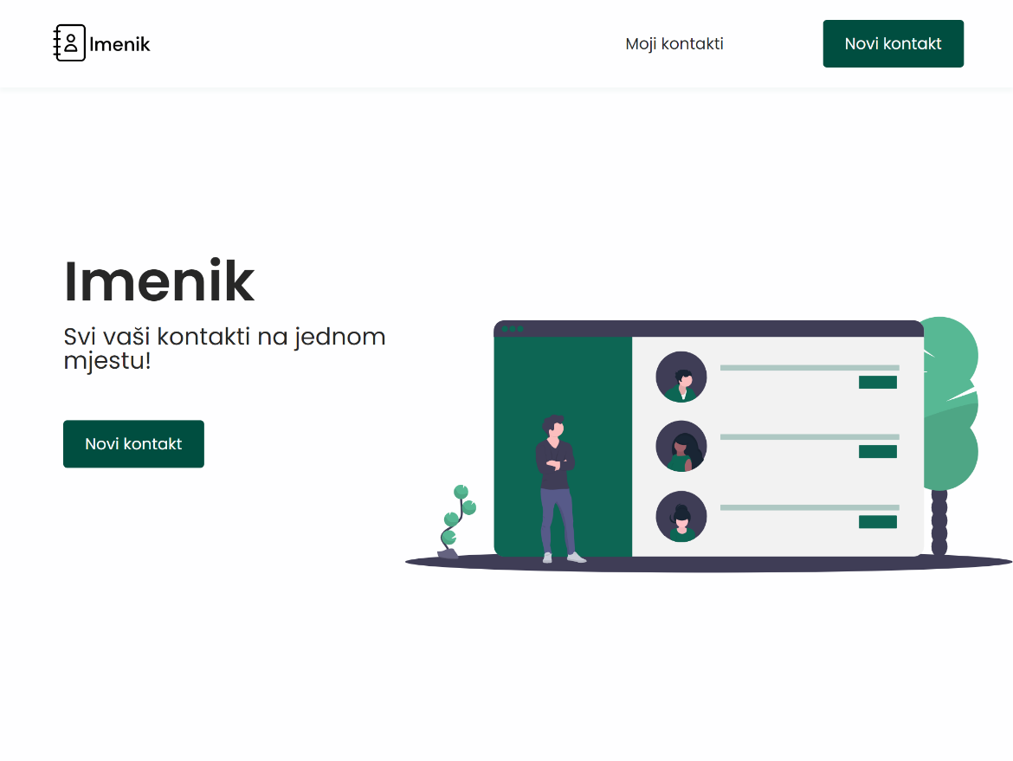

**Laptop (1440 px)**

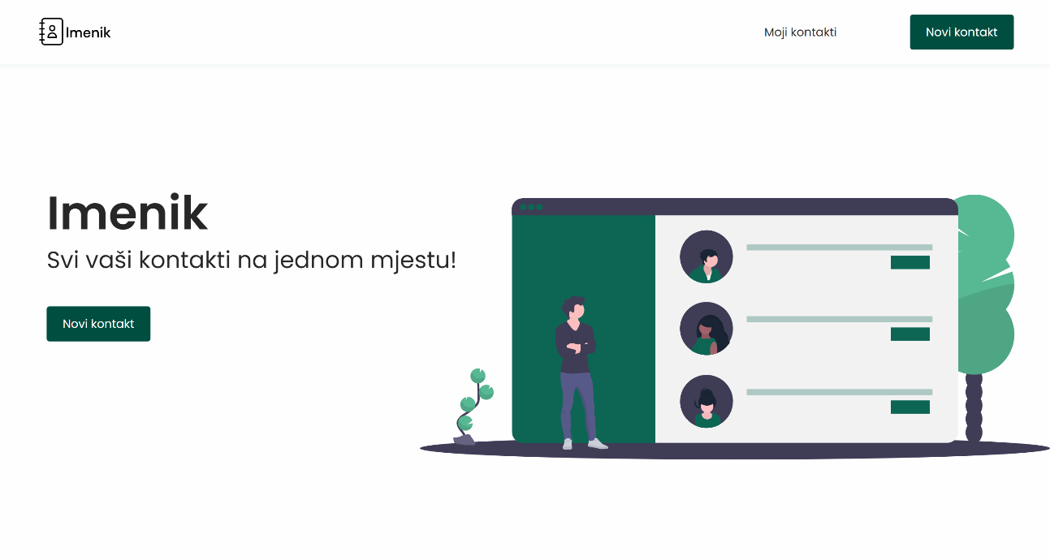

1. **Dodavanje novog kontakta**

**Mobitel (425 px)**

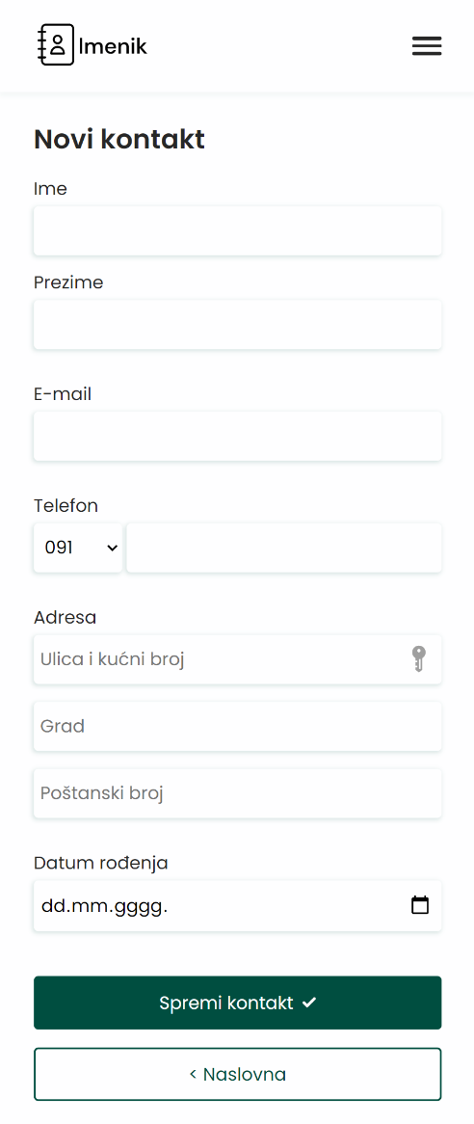

**Tablet (768 px)**

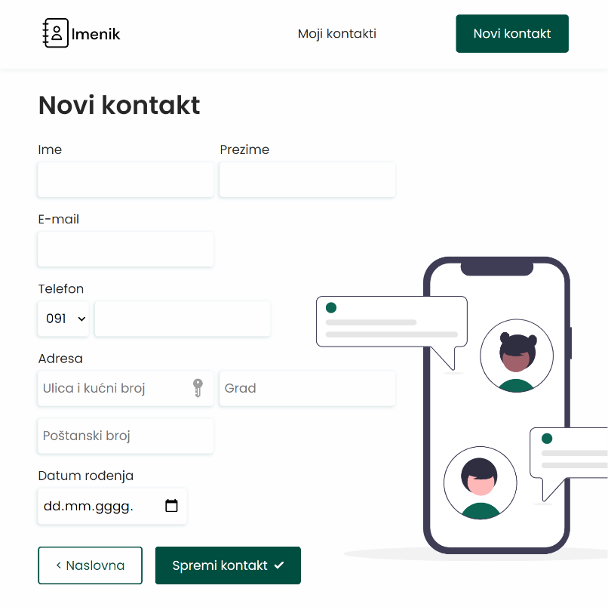

**Laptop (1024 px)**

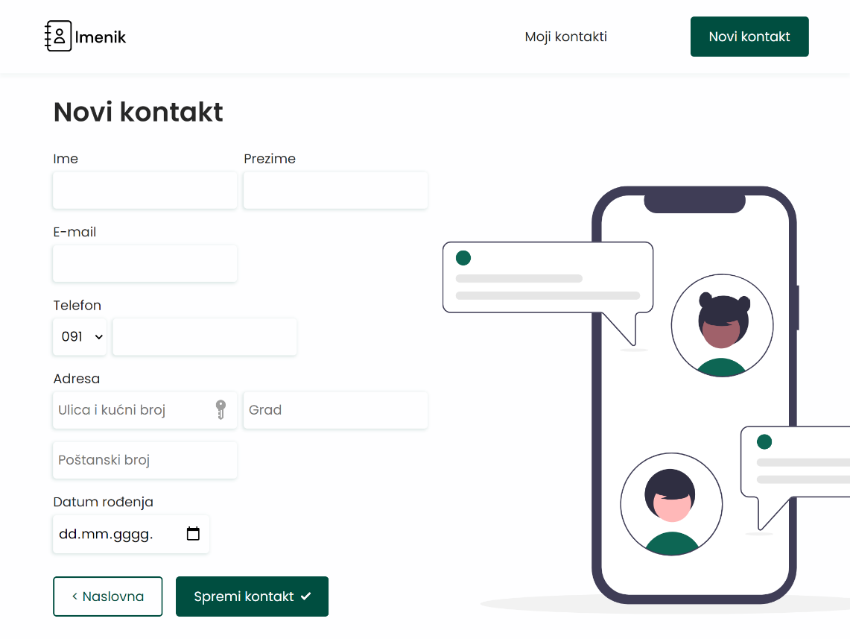

**Laptop (1440 px)**

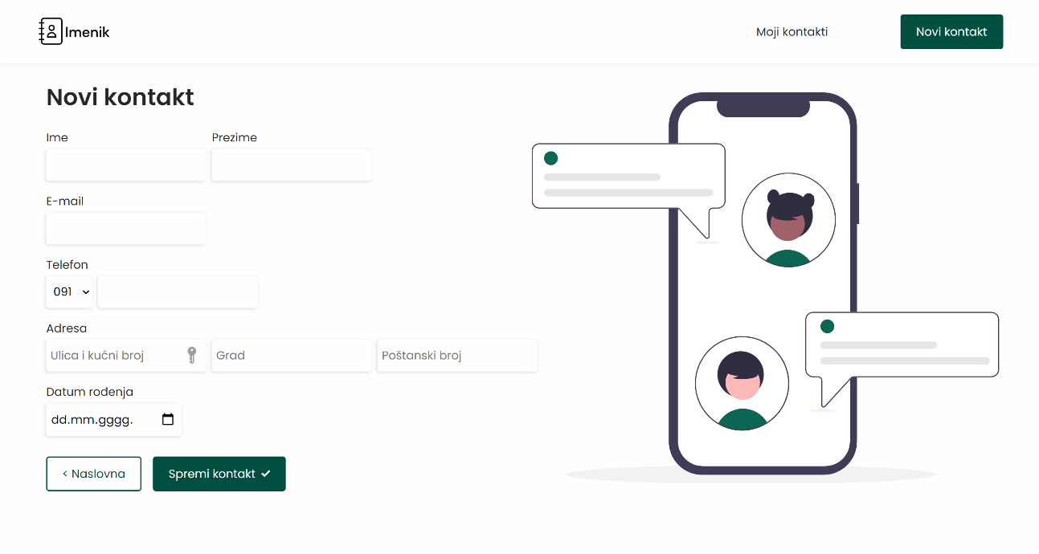

1. **Tablica s kontaktima**

**Mobitel (425 px)**

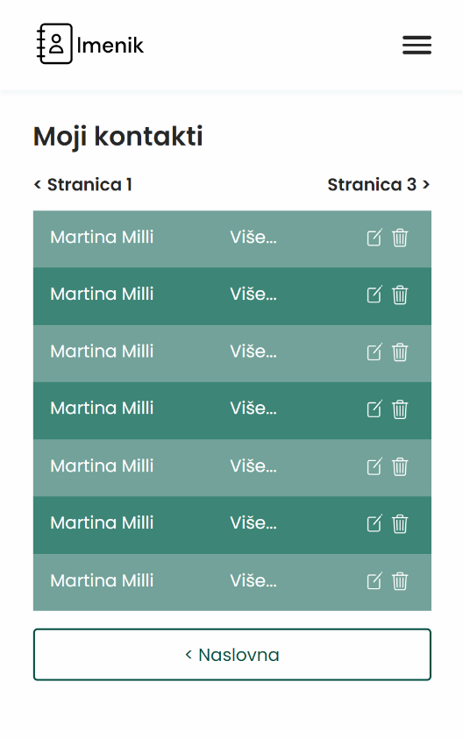

**Tablet (768 px)**

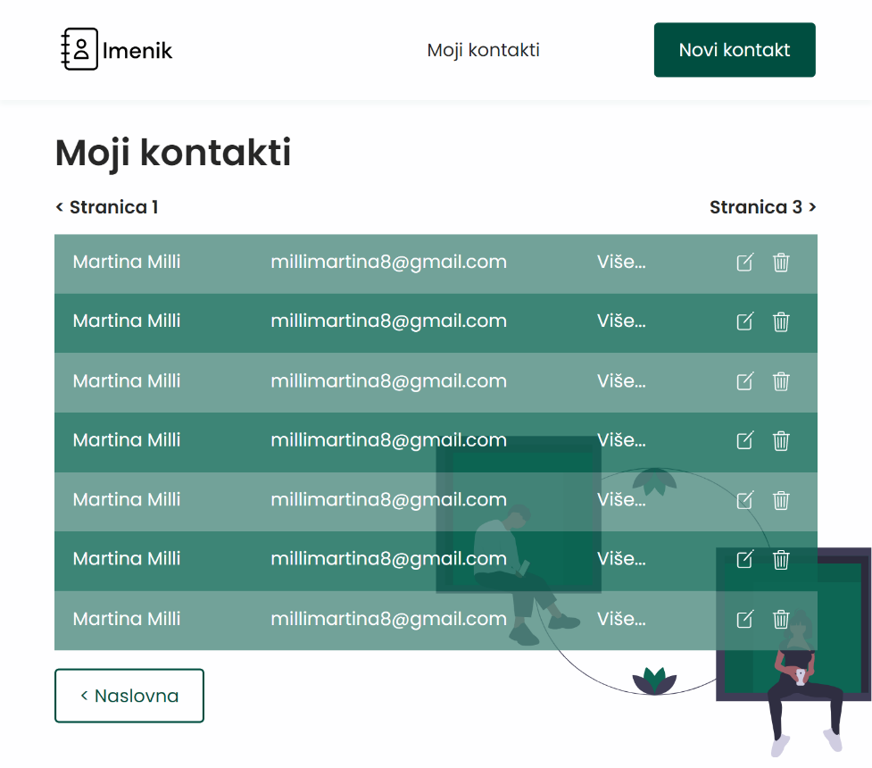

**Laptop (1024 px)**

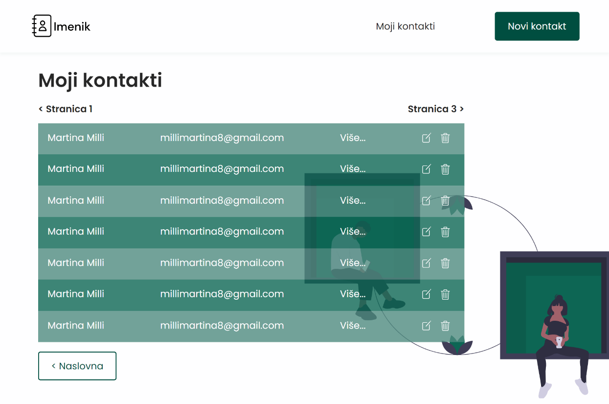

**Laptop (1440 px)**

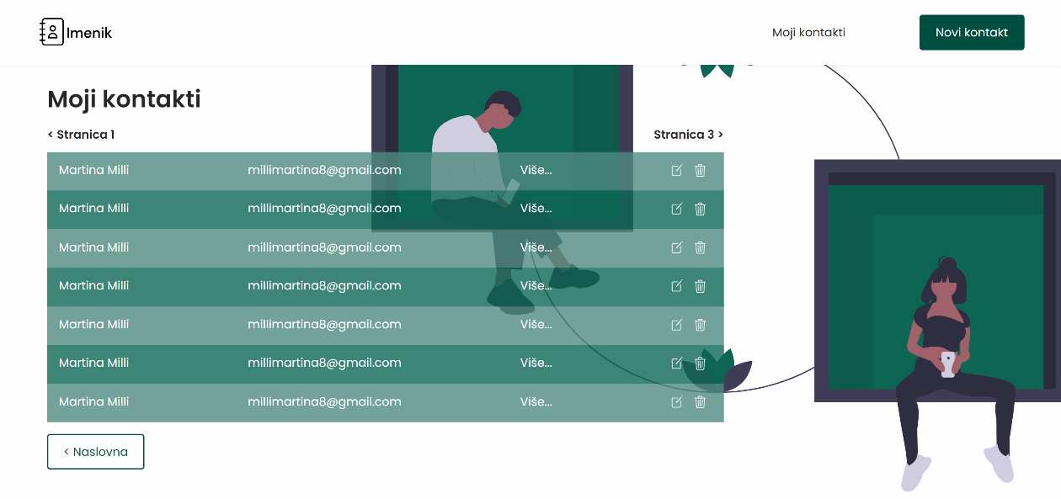

1. **Detalji o kontaktu (klikom na link Više...)**

**Mobitel (425 px)**

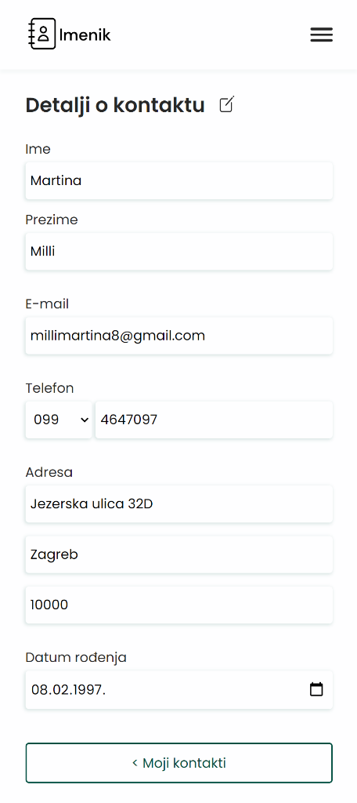

**Tablet (768 px)**

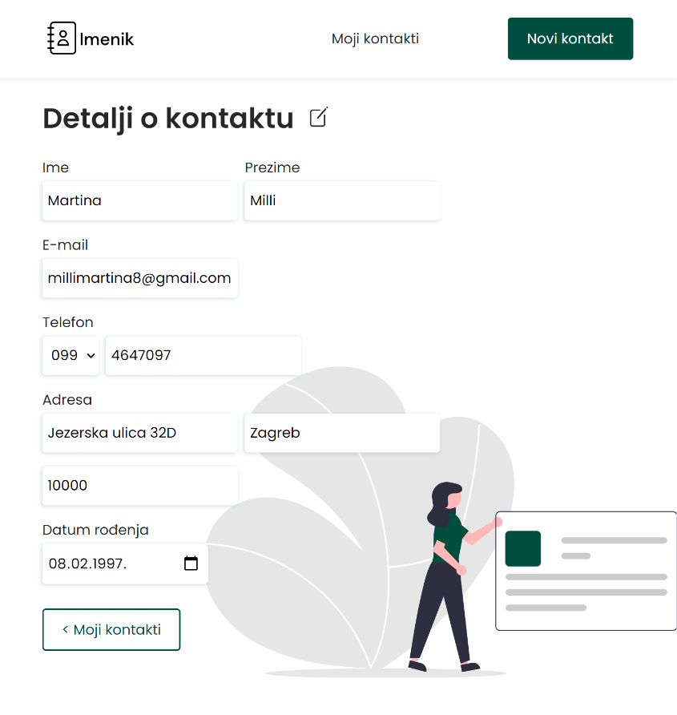

**Laptop (1024 px)**

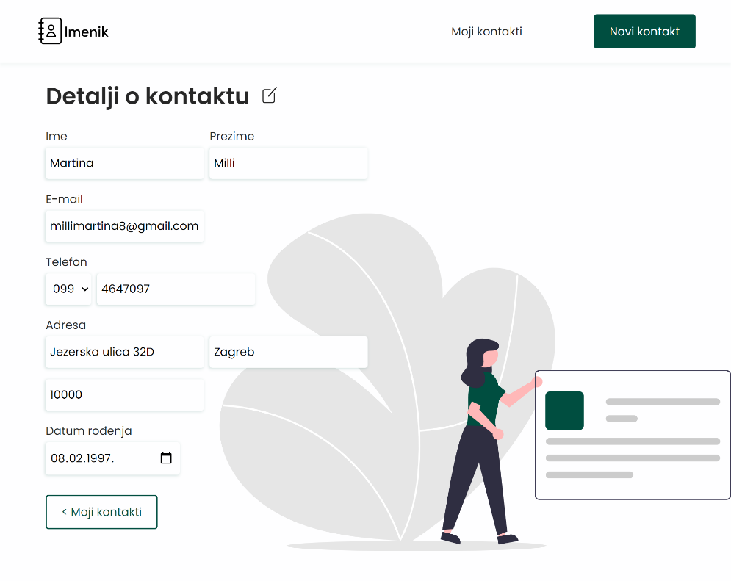

**Laptop (1440 px)**

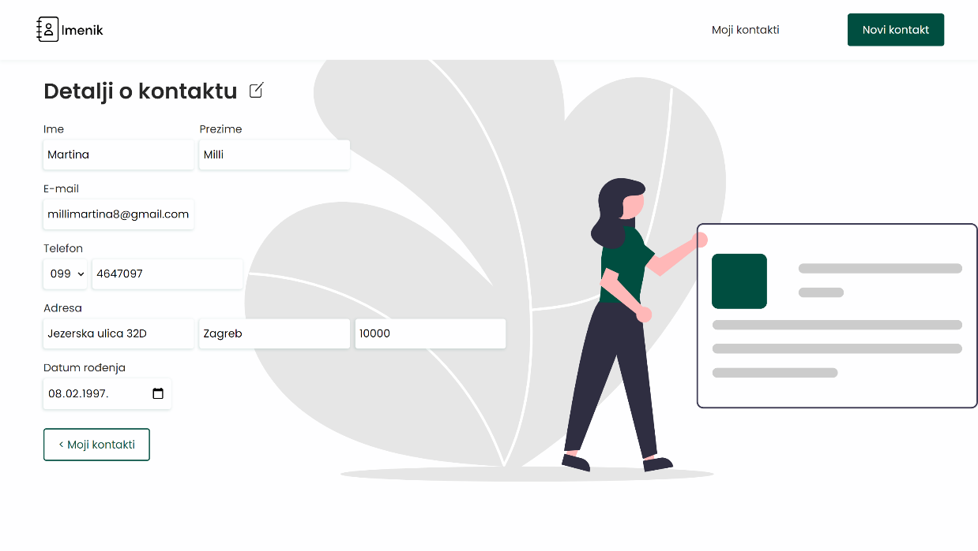

1. **Uređivanje kontakta**

**Mobitel (425 px)**

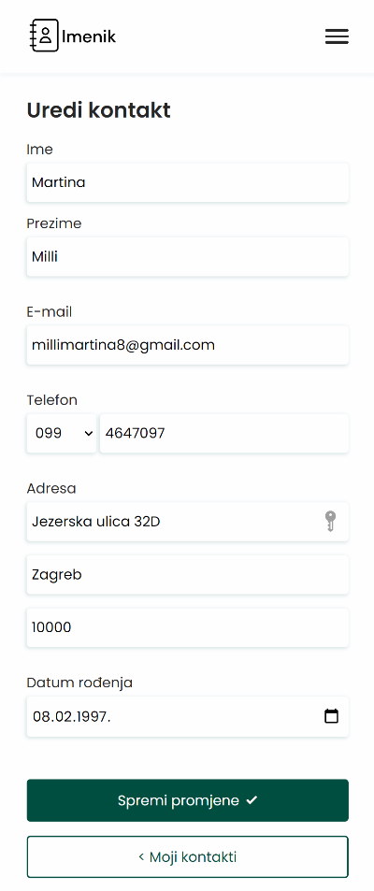

**Tablet (768 px)**

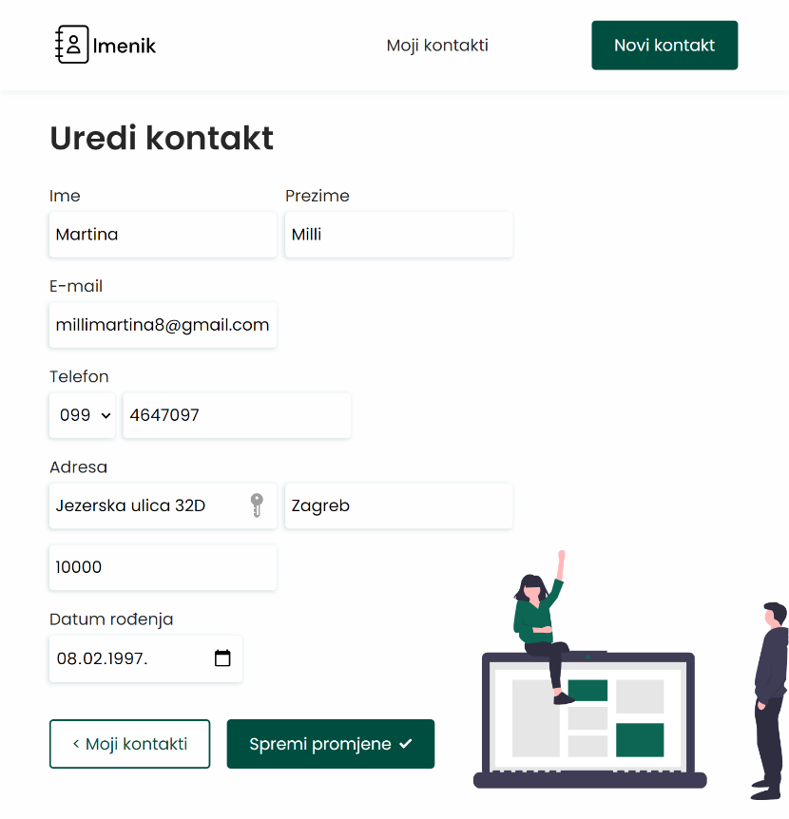

**Laptop (1024 px)**

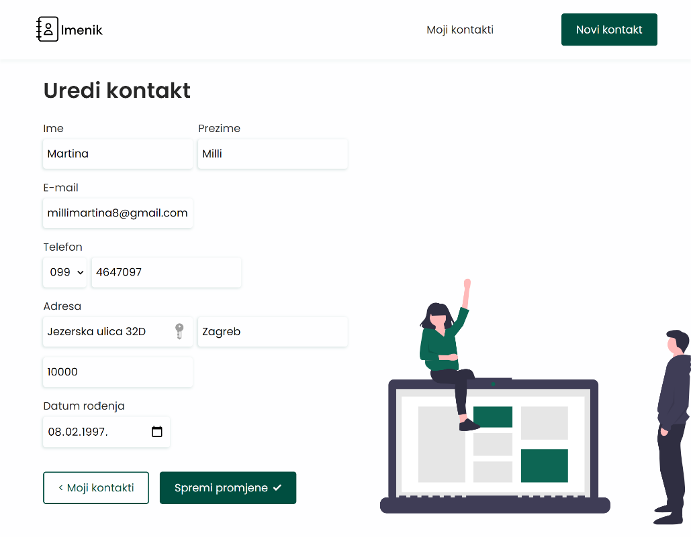

**Laptop (1440 px)**

